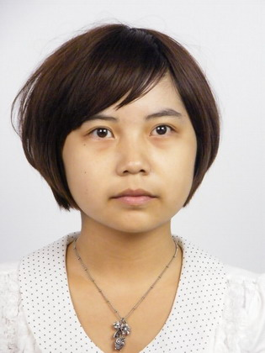



姓名：李青遥

年龄：21

手机：18227554356

邮箱：liqingyao_sicau@163.com应聘职位：实习生



**个人技能**

英语四、六级

计算机一、二级

普通话二甲

会声会影、vegas 等视频制作软件

SPSS、PS、GoldWave 等软件



唱歌、吉他 、卡祖笛

游泳、乒乓球、台球

烹饪



毕业学校（Graduate from）：四川农业大学

专业（Major）：社会工作

学位（Degree）：学士

GPA：3.7

所获荣誉（Scholarship）：

**2013年国家奖学金**

**2014年第三届“金拇指”大学生公益项目创新大赛 金拇指奖**

**2015年“挑战杯”全国大学生课外学术科技作品竞赛校二等奖**

**2012-2013年校级优秀学生干部**

**2013-2014年校级优秀学生干部**

**2012-2013年校级优秀团干**

**2013-2014 年校级优秀团干**

**2013年暑期社会实践校级先进个人**

**2014年暑期社会实践院级先进个人**

**2015年寒假社会实践院级先进个人**

**2014年公文写作大赛优秀奖**

**2014年职业规划大赛二等奖**

**2015年校园创意井盖涂鸦大赛二等奖**



**工作经历**



**志愿服务**

|  |  |  |
| --- | --- | --- |
| 时间 | 部门 | 职务 |
| 2012年-2014年 | 四川农业大学文法学院社工 201201 | 班长 |
| 2013年-2014年 | 四川农业大学文法学院学生会宣传部 | 委员 |
| 2013年-2014年 | 四川农业大学求是协会 | 团支书 |

|  |  |
| --- | --- |
| 时间（Time） | 内容（Company） |
| 2013年4月-5月 | 420芦山地震民政局专业实习 |
| 2013年6月 | 雅安市、区委联合举办的禁毒宣传活动志愿者 |
| 2014年7月-8月 | C&T影像工作室泸沽湖志愿者 |



**项目参与**

|  |  |  |
| --- | --- | --- |
| 项目 | 立项时间 | 工作描述 |
| 大学生创新训练计划项目“健康成长，与性同行” | 2014年6月 | 项目负责人 |
| 四川性社会学与性教育研究中心课题“农村地区儿童性教育研究——基于对四川省的调查分析” | 2014年6月 | 项目参与者 |
| 四川省农村发展研究中心课题“人口老龄化背景下四川农村地区养老产业发展研究” | 2014年9月 | 项目参与者 |